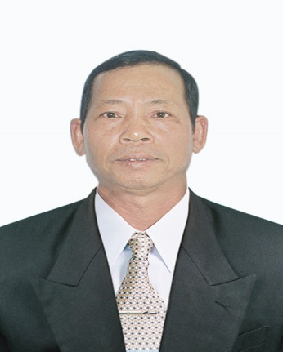

TIỂU SỬ TÓM TẮT
NGƯỜI ỨNG CỬ ĐẠI BIỂU HĐND XÃ QUẢNG THÁI
KHÓA IX, NHIỆM KỲ 2021 - 2026

Dán ảnh màu, nền trắng
4x6 cm

Họ và tên: HỒ NAM
Sinh ngày 20 tháng 8 năm 1968 Giới tính: Nam
Quốc tịch: Việt Nam Dân tộc: Kinh Tôn giáo: Không
Quê quán: Xã Quảng Thái, huyện Quảng Điền, tỉnh Thừa Thiên Huế
Nơi ở hiện nay: Thôn Đông Hồ, xã Quảng Thái, huyện Quảng Điền, tỉnh Thừa Thiên Huế
Trình độ:
- Giáo dục phổ thông: 12/12
- Chuyên môn, nghiệp vụ: Cử nhân Luật
- Lý luận chính trị: Trung cấp
- Ngoại ngữ: Tiếng Anh trình độ B
Nghề nghiệp, chức vụ: Chủ tịch Hội Cựu chiến binh xã Quảng Thái, huyện Quảng Điền, tỉnh Thừa Thiên Huế.
Ngày vào Đảng Cộng sản Việt Nam: 30/6/2000 Ngày chính thức: 30/6/2001
Tình trạng sức khoẻ: Bình thường
Các hình thức khen thưởng:
Là đại biểu Hội đồng nhân dân xã Quảng Thái , nhiệm các nhiệm kỳ 2011-2016, 2016 - 2021

TÓM TẮT QUÁ TRÌNH CÔNG TÁC:
- Từ tháng 3/1988 đến tháng 01/1991: Đi bộ đội đóng quân tại Tiểu đoàn 26, Sư đoàn 9, Quân đoàn 4, TP-HCM; Cấp bật Thượng Sỹ; Chức vụ Trung đội Phó thông tin 2 W Vô tuyến điện.
- Từ tháng 7/1991 đến tháng 7/1997: Bí thư Chi đoàn thôn Đông Hồ, xã Quảng Thái. huyện Quảng Điền, tỉnh Thừa Thiên Huế.
- Từ tháng 8/1997 đến tháng 3/2000: Đội Trưởng Đội sản xuất nông nghiệp Đội 2, HTX Thống nhất, xã Quảng Thái, huyện Quảng Điền, tỉnh Thừa Thiên Huế.
- Từ tháng 4/2000 đến tháng 7/2008: Công an viên, Phụ trách quản lý Nhân hộ khẩu Ban công an xã Quảng Thái, huyện Quảng Điền, tỉnh Thừa Thiên Huế.
- Từ tháng 8/2008 đến tháng 6/2014: Phó chủ tịch UBMTTQVN xã Quảng Thái, huyện Quảng Điền, tỉnh Thừa Thiên Huế.
- Từ tháng 3/2012 đến tháng 4/2014: Phó chủ tịch Hội Cựu chiến binh xã Quảng Thái, huyện Quảng Điền, tỉnh Thừa Thiên Huế.
- Từ tháng 5/2014 đến nay: Chủ tịch Hội Cựu Chiến Binh xã Quảng Thái, huyện Quảng Điền, tỉnh Thừa Thiên Huế.
- Từ tháng 6/2016 đến nay: Phó chủ tịch Công đoàn cơ quan xã Quảng Thái, huyện Quảng Điền, tỉnh Thừa Thiên Huế.
ỦY BAN BẦU CỬ XÃ QUẢNG THÁI

